Ministria e Shëndetësisë / Ministarstvo Zdravsta / Ministry of Health

Republika e Kosovës
Republika Kosova-Republic of Kosovo
Qeveria-Vlada-Government

Instituti Kombëtar i Shëndetësisë Publike të Kosovës
Nacionalni Institut za Javno Zdravstvo Kosova / National Institute of Public Health of Kosova

DATË/A: | 18.09.2024
PËR/ZA/TO: | Dr. Arben Vitia, Ministër i Shëndetësisë,  Dr. Dafina Gexha-Bunjaku, zv. Mininistre e Shëndetësisë
PËRMES/PREKO/  THROUGHT: | Dr. Ardita Baraku, UD Drejtor Ekzekutiv, IKShPK  Prof. Dr. Ariana Kalaveshi, Drejtoreshë e Departamentit të Epidemiologjisë, IKShPK
NGA/OD/FROM: | Dr. Pranvera Kaçaniku – Gunga, Shefe e sëmundjeve ngjitëse, IKShPK
CC: | Dr. Naim Bardiqi, Sekretar i Përgjithshëm, MSh
TEMA/SUBJEKAT/  SUBJECT: | Analizë e situatës epidemiologjike me COVID-19, Periudha 04.09.2024 – 17.09.2024

I nderuar Ministër i Shëndetësisë, Dr. Arben Vitia,
E nderuar zv. Mininistre e Shëndetësisë, Dr. Dafina Gexha-Bunjaku,
Ju lutem gjeni të bashkëngjitur analizën e situatës epidemiologjike me COVID-19 për periudhën 04.09.2024 – 17.09.2024.

Me respekt!

Republika e Kosovës
Republika Kosova - Republic of Kosovo
Qeveria-Vlada-Government

Ministria e Shëndetësisë
INSTITUTI KOMBËTAR I SHËNDETËSISË PUBLIKE

Analizë e situatës epidemiologjike me COVID-19

18 shtator 2024

SITUATA EPIDEMIOLOGJIKE ME COVID-19

Situata epidemiologjike globale

Rastet globale: Sipas të dhënave të fundit të OBSH që nga 31 dhjetor 2019 deri 1 shtator 2024, janë raportuar gjithsej 776,137,815 raste të COVID-19 dhe 7,061,330 raste të vdekjes dhe janë administruar 13.64 miliard doza të vaksinës kundër COVID-19.

Situata epidemiologjike në Kosovë nga fillimi i pandemisë
Nga data 08.02.2020 deri më 17.09.2024, u realizuan gjithsej 2,002,372 teste të rasteve të dyshimta në virusin SARS-CoV-2. Testimi është bërë me qëllim që të gjurmohen të gjitha kontaktet e rasteve të konfirmuara të cilat janë gjetur në mënyrë aktive nga ekipet e IKSHPK-së.
Me SARS-CoV-2, janë diagnostikuar gjithsej 276,132 raste ose 13.79% e mostrave të testuara Deri më 03.09.2024, janë shëruar 272,895 raste ose 98.82 % e të infektuarve, ndërsa aktualisht ka 4 raste aktive. Deri më tani, janë regjistruar gjithsej 3,233 raste të vdekjeve me një shkallë të letalitetit prej 1.18%.
Situata epidemiologjike në Kosovë në dy javët e fundit
Në dy javët e fundit (04.09.2024 – 17.09.2024) janë raportuar 63 raste pozitive dhe një (1) rast të vdekjes me COVID-19 dhe CFR 1.58%.
Nga 63 rastet e raportuara gjatë kësaj periudhe kohore, sipas grup-moshave rezulton se grup-moshat më të prekura janë: 20-29 vjeç dhe 70-79 vjeç me nga 10 raste dhe grupmoshat 0-9 vjeç dhe 50-59 vjeç me nga 9 raste.
Grafikoni 1. Kumulativi i rasteve të testuara, të konfirmuara, të shëruara dhe vdekjet nga COVID-19 në 14 ditët e fundit

Gjatë dy javëve të fundit prej rasteve të konfirmuara me COVID-19, sipas komunave rezulton se numri më i madh i rasteve është në komunat Prishtinë 35 raste, Gjakovë 12 raste dhe Mitrovicë 7 raste, kurse sipas incidencës numri më i madh i rasteve është nga komuna e Prishtinës me 18/100.000 dhe Gjakovës me 13/100.000 banorë.
Grafikoni 2. Kumulativi i rasteve, Incidenca dhe vdekjet/100,000 banorë në 14 ditët e fundit

Nga 63 rastet e raportuara gjatë kësaj periudhe kohore, sipas grup-moshave rezulton se grup-moshat më të prekura janë: 20-29 vjeç dhe 70-79 vjeç me nga 10 raste dhe grupmoshat 0-9 vjeç dhe 50-59 vjeç me nga 9 raste. Sipas incidencës, grupmosha më e prekur është ajo 70-79 vjeç me 12 raste/100,000 banorë të kësaj grupmoshe.
Grafioni 3. Rastet dhe incidenca specifike për grup-moshë në 14 ditët e fundit

Gjatë dy javëve të fundit prej rasteve të konfirmuara me COVID-19, sipas gjinisë rezulton se kemi 25 raste (39.68%) të gjinisë femërore dhe 38 raste (60.32%) të gjinisë mashkullore.
Grafikoni 4. Numri i rasteve me COVID-19 sipas gjinisë në 14 ditët e fundit

Gjatë dy javëve të fundit, sipas profesionit, rastet e konfirmuara të shprehura në përqindje janë si vijon:
- Profesionistët shëndetësor 9.52%
- Mësimdhënës 0.00%
- Policia 1.79%,
- Gardianët 0.00%
- Të burgosur 0.00%
- Zjarrfikës 0.00%
- FSK 0.00%,
- Kurse 88.89% janë raste të konfirmuara brenda familjeve dhe institucioneve publike dhe private.
Nga punëtorët shëndetësor janë:
- Mjek 50.00%
- Infermier 33.33%
- Farmacist 16.67% dhe
- Fizioterapeut 0.00%.

Grafikoni 5. Pozitiviteti i rasteve (%) dhe numri i rasteve aktive në 14 ditët e fundit

Gjatë dy javëve të fundit janë testuar gjithsej 361 raste të dyshimta me COVID-19 me një pozitivitet mesatar prej 18.26 %. Sa i përket rasteve aktive në 14 ditët e fundit, momentalisht kemi 4 raste aktive.

Modeli epidemiologjik i projeksionit të numrit të rasteve të pritshme ditore dhe numrit efektiv të riprodhimit deri me 23 shtator 2024, sipas metodës R
Duke shfrytëzuar gjuhën programuese R [R version 4.3.0 (2023-04-21 ucrt)] është bërë projeksioni i situatës epidemiologjike me COVID-19 deri me 23 shtator 2024, i cili paraqitet me ndryshime nga projeksionet e muajve të fundit. Projeksionet janë bërë përmes pakove të R dhe algoritmeve matematikor, të bazuar në parametra standard global, duke shfrytëzuar të dhënat e rasteve me COVID-19 nga data 20 korrik 2024. Pakoja e modelimit të sistemit R përdor një qasje joparametrike për të rindërtuar rastet sipas datës së infektimit në raport me datën e raportimit të rasteve. Kjo arrihet përmes një modeli gjenerues ose një llogaritje joparametrike për të vlerësuar infeksionet latente dhe më pas i merr për bazë këto infeksione dhe së bashku me rastet e raportuara krijon një model epidemiologjik parashikimi (forecasting). Parashikimi i numrit të riprodhimit bëhet sipas metodologjisë të lartëcekur, të adaptuar nga Stan dhe Abbot, duke shfrytëzuar rastet e raportuara sipas datave, kohën e vonesës së raportimit, kohën e gjenerimit si dhe parametra tjerë ndërkombëtar të COVID-19.
Tabela 1 Vlerësimet më të fundit të numrit të rasteve të konfirmuara sipas datës së raportimit, ndryshimi i pritshëm në rastet e konfirmuara ditore, numri efektiv i riprodhimit, shkalla e rritjes dhe koha e dyfishimit
Parametri i vlerësuar | Vlerësimi
Rastet e reja të konfirmuara sipas datës së raportimit | 25 (19 – 114)
Ndryshimi i pritshëm në rastet e konfirmuara ditore
Numri Efektiv i Riprodhimit. | 0.51 (0.18 – 1.52)
Shkalla e rritjes ditore | -0.15 (-0.27 – 0.12)
Koha e dyfishimit/përgjysmimit | -4.61 (5.82 – -2.63)

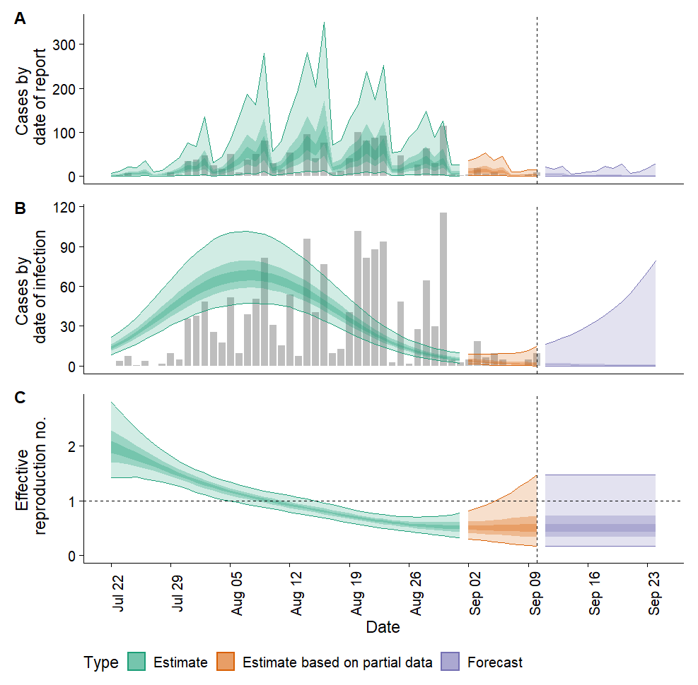
Figura 1 A) Rastet e konfirmuara sipas datës së raportimit (grafiku me bar-charts) dhe datës së parashikuar të raportimit të tyre; B) Rastet e konfirmuara sipas datës së infektimit (grafiku me bar-charts) dhe datës së tyre të parashikuar të infektimit; dhe C) Vlerësimi i Numrit Efektiv të Riprodhimit që ndryshon sipas kohës (shiriti më i lehtë = 20% interval i besueshëm; shiriti më i errët = intervali 50% i besueshëm, shiriti më i errët = intervali 90% i besueshëm). Këto duhet të konsiderohen vetëm tregues matematikor dhe vlerësime modeluese dhe duhet të merren në shfrytëzim për orientim në masat që parashihen të merren për të parandaluar infeksionin në popullatë dhe shpërthimet e reja të mundshme.

Në Departamentin e Mikrobiologjisë, IKSHPK, Prishtinë, janë sekuencuar me sukses dhe analizuar gjatë javës së kaluar në total 83 mostra me SARS-CoV-2 të mbledhura nga rastet pozitive në SARS CoV-2 në Kosovë nga periudha 10 korrik – 09 gusht 2024, përkatësisht nga java njëzet e tetë (28)- java tridhjetë e dy (32) e vitit 2024.
Klasifikimi i varianteve shërben si një mjet i rëndësishëm komunikimi, për të paralajmëruar vendet për shfaqjen e varianteve të SARS-CoV-2 me veçori shqetësuese, e që mund të ndikojnë në situatën epidemiologjike. Edhe në laboratorin tone, përcjellja e situatës epidemiologjke me COVID-19 është orientuar drejt sekuencionimit dhe hulumtimit të varianteve eventuale të reja në qarkullim.
Treguesit e rritjes së aktivitetit të virusit SARS-CoV-2 në institucionet e kujdesit parësor dhe dytësor janë vërejtur që nga fundi i pranverës 2024 në vendet e BE-së, me një dallim të vogël në kohën e shfaqjes së epidemisë dhe trendit të ngritjes së numrit të rasteve, gjeqësisht rënies së tyre.
Sipas të dhënave të fundit të publikuara nga ECDC, lidhur me variantet e SARS-CoV-2 për javët 31–32 (29 korrik deri më 11 gusht 2024), figuron se:
Shpërndarja e vlerësuar (mediana dhe intervali i proporcioneve nga tetë vende që publikojnë të paktën 10 sekuenca të virusit) e varianteve të shqetësimit (Variant of Concern - VOCs) ose varianteve të interesit (VOIs) ishte:
- 73% (66–80%) për Variantin KP.3 (477 detektime nga tetë vende)
- 27% (20–34%) për Variantin BA.2.86 (166 detektime nga tetë vende).
Poashtu, edhe të dhënat nga CDC figurojnë se nga 13 gushti i vitit 2024, variantet SARS-CoV-2 Omicron KP.2, KP.2.3, KP.3 dhe KP.3.1.1, si dhe LB.1, kanë shënuar prevalencë të lartë në Shtetet e Bashkuara.
Të rikujtojmë se krahasuar me variantin e mëparshëm Omicron XBB dhe BA.2, varianti BA.2.86, i identifikuar në gusht të vitit të kaluar, bart më shumë se 30 mutacione në proteinën spike, që tregon një potencial të lartë për evazion imunitar. Varianti BA.2.86.1 ndërkohë ka evoluar dhe pasardhësi i tij, JN.1 (BA.2.86.1.1), u shfaq në fund të vitit 2023 dhe fillim të 2024, duke konkurruar linjat e mëparshme mbizotëruese të XBB deri në fillim të 2024.
Ndërsa subvariantet e JN.1 përfshirë KP.2 dhe KP.3, janë pasardhësit të cilët kanë pësuar zëvendësim (substitucion) të proteinës S si S:R346T, S:F456L dhe S:Q493E dhe si linja janë shfaqur njëkohësisht. Gjithashtu, janë veçuar JN.1 subvariantet si LB.1 dhe KP.2.3, që kanë fituar ndryshime në proteinën S:S31del, përveç zëvendësimeve të përmendura sipër dhe janë detektuar dhe evidentuar përhapja e tyre që nga qershori i vitit 2024.
ECDC vlerëson rregullisht evidencën në dispozicion mbi variantet e detektuara, rrjedhimisht tw dhwnat tregojnw se në fund të marsit, viruset e sublinjës KP.3, si subvariant i Linjes BA.2.86 kanë shënuar rritje dhe në fillim të qershorit, ky variant tejkaloi variantin KP.2 si variant dominues.
Në Kosovë varianti i SARS-CoV-2 Omicron BA.2.86 dhe subvariantet e tij, përfshirë KP.3, dominojnë në mesin e mostrave të testuara pozitive në virusin SARS CoV-2, në periudhën një-mujore nga 10 Korrik deri 9 Gusht 2024.
- 53% për Variantin KP.3 (44 detektime)
- 47% për Variantin BA.2.86 (39 detektime).
Rrjedhimisht, prania e nën-linjave të variantit të Omicronit të SARS-CoV-2 në Kosovë është në përputhje të përafërt me epidemiologjinë virologjike të SARS-CoV-2 në vendet tjera Europiane, përkatësisht me dominim të variantit KP.3.
Për më shumë detaje, gjeni të dhënat në tabelën e bashkangjitur:

- Në periudhën (04.09.2024 – 10.09.2024) në Kosovë janë raportuar 37 raste (mesatarja 5.28 raste pozitive), Mb=2.07/100.000 banorë dhe asnjë rast të vdekjes me COVID-19.

- Në periudhën (11.09.2024 – 17.09.2024) në Kosovë janë raportuar 26 raste (mesatarja 5.28 raste pozitive), Mb=1.45/100.000 banorë dhe 1 rast të vdekjes me COVID-19.
- Nëse krahasojmë këto periudha javore kemi rënie të rasteve pozitive për 29.72% dhe raportimin e një (1) rasti të vdekjes me R_{t}=0.51 që flet për përhapje të infeksionit në komunitet.

REKOMANDIME
Sipas të dhënave në nivel global, COVID-19 duket se po vendoset në një model të arritjes së pikut dy herë në vit: një në dimër dhe një në verë. Por ndryshe nga gripi, i cili ka një valë në dimër dhe pothuajse asnjë rast më pas, infeksionet eCOVID-19 mund të rriten ndërmjet valëve.
Sipas të dhënave të ECDC, grup mosha më e prekur në kujdesin spitalor kanë qenë individët e moshës 65 vjeç dhe më sipër, duke theksuar faktin se popullatat vulnerabël mbeten në rrezik për zhvillim të formave të rënda.
Vaksinimi vazhdon të jetë masa mbrojtëse me efikase kundër COVID-19 dhe gripit, veçanërisht ndaj formave të rënda të sëmundjes. Mbrojtja përmes vaksinës e individëve në rrezik të lartë të rezultateve të rënda (si p.sh. të moshuarit) mbetet i rëndësishëm.
Varianti SARS-CoV-2 BA.2.86 (përfshirë nënvariantet që mbartin mutacione R346T dhe/ose F456L, shpesh të referuara në media si variante FLiRT dhe duke përfshirë linjat KP.2 dhe KP.3) vazhdon të dominojë. Nënvarianti KP.3 u caktua kohët e fundit si Variant i Interesit nga ECDC dhe tani shfaqet në raport javor. Përqindja e tij po rritet me shpejtësi në mesin e BA.2.86. Megjithatë, nuk pritet të jetë i lidhur me rritjen e ashpërsisë së infeksionit ose për të reduktuar ndjeshëm efektivitetin e vaksinës.
Në kuadër të mbikëqyrjes epidemiologjike të SARS-CoV-2 në Republikën e Kosovës dhe rekomandimeve të fundit të CDC dhe ECDC, rekomandojmë që:

- Bazuar në situatën epidemiologjike aktuale në vend dhe në standardet e shteteve evropiane për parandalim dhe kontroll kundër COVID-19 (duke përcjell gjithnjë trendin e përhapjes së varianteve qarkulluese të SARS-CoV-2) rekomandojmë ngritje të vigjilencës nga ana e punëtorëve shëndetësorë me qëllim të mbrojtjes së shëndetit të qytetarëve dhe parandalimit të infeksioneve.
- Të respektohet bartja e maskave dhe mjeteve tjera mbrojtëse si dhe reduktimi i vizitave të familjarëve në institucionet shëndetësore që merren me trajtimin e rasteve me COVID-19 dhe infeksione tjera me patogjenë respiratorë;
- Rastet që rezultojnë pozitiv në SARS-CoV-2 rekomandohet që të izolohen për 5 ditë, kurse kthimi në aktivitetet normale pune të bëhet sipas rekomandimit të mjekut/klinicistit;
- Personat e kontaktit me personin e sëmurë të mos izolohen por të përdorin masat për të parandaluar përhapjen e infeksionit, duke përfshirë përcjelljen e vazhdueshme të simptomave dhe distancimin larg të tjerëve, sidomos ndaj personave me sëmundje kronike dhe atyre të moshuar. Në rast se vërehen simptoma duhet të testohen në institucionin më të afërt shëndetësor.
- Rekomandohet që të mos qëndrohet në ambiente të mbyllura, ku mundësia e infektimit është më e madhe;
- Rekomandojmë vaksinimin e popullatës bazuar në Planin e Imunizimit, me theks të veçantë për grupet e rrezikut (personat me sëmundje kronike jongjitëse, personat ≥65 vjeç etj). Megjithëse njerëzit e vaksinuar ndonjëherë infektohen me virusin që shkakton COVID-19, rivaksinimi me vaksinat kundër COVID-19 ul ndjeshëm rrezikun për format e rënda të sëmundjes, për shtrimet në spital ose për rastet me fatalitet nga COVID-19;
- Të bëhet testimi i rasteve sipas definicionit të rastit dhe sipas rekomandimeve të mjekut/klinicistit, si dhe rastet pozitive të raportohen në IKShPK;
- Rastet ambulantore dhe të hospitalizuara në ShSKUK, rekomandohet të analizohen nga ana e konziliumit të mjekëve përmes auditeve, në bashkërendim me kapacitetet e planifikuara të ShSKUK e që paraqet një indikatorë për zbatim rigoroz dhe respektim të masave në fuqi për të parandaluar variantet e reja të SARS-CoV-2. Meqenëse variantet e interesit kanë transmetueshmëri të lartë, personat e prekur mund të përfundojnë fatalisht nëse nuk kërkojnë me kohë ndihmë mjekësore dhe nuk ju përmbahen masave të parandalimit dhe kontrollit kundër COVID-19;
- Të gjitha institucionet shëndetësore sipas Ligjit Nr. 08/L-200 për Parandalimin dhe Kontrollin e Sëmundjeve Ngjitëse, të raportojë për çdo rast të vdekjes nga sëmundjet ngjitëse (përfshirë edhe COVID-19) duke qenë me diagnozë të qartë;
- Trajtimi i pacientëve me COVID-19 të bëhet sipas udhërrëfyesit klinik për menaxhimin dhe trajtimin e këtyre rasteve;
- Të informohet popullata në vazhdimësi për të rejat dhe masat parandaluese rreth COVID-19.

